探秘大国重器的智造之路
——走进中国中车&三一重工
学习时间：2024年10月21-22日
学习地点：中国株洲、长沙
学习对象：董事长、总经理等高管、事业部负责人、生产部门负责人；建议企业组团定制。

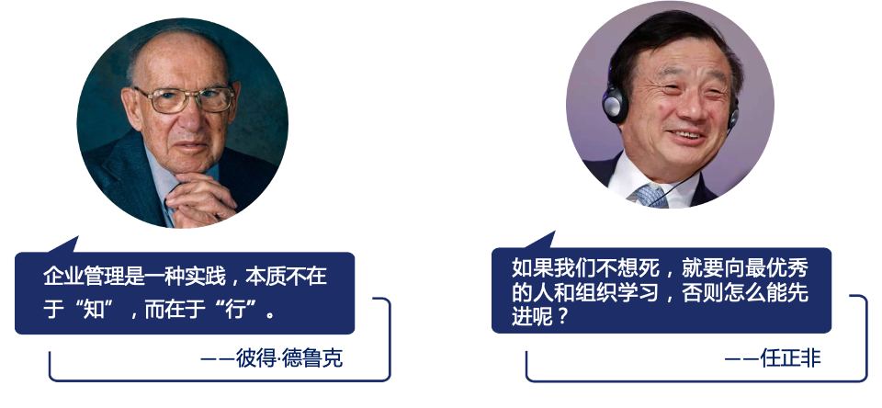

中国中车简介
- 株洲中车时代电气是中国中车旗下股份制企业，其前身及母公司——中车株洲电力机车研究所有限公司创立于1959年
- 肩负振兴高端装备产业的使命与责任，致力于被誉为列车“心脏”和“大脑”的牵引传动和控制系统自主研发及产业化
- 持续领跑国内轨道交通电气系统市场
- 是践行“一带一路”倡议和“中国制造2025”战略，支撑中国高铁“走出去”的核心高端装备企业
- 2006年在香港联合交易所成功上市，
- 2015年荣获第二届“中国质量奖”
- 2017年 《长沙磁浮快线科技工程成套系统技术研发与工程化应用》获湖南省创新奖，
- 2019年，公司实现营收163.04亿元，实现归母净利润26.59亿元，营收及利润均稳步增长
- 其产业涉及高铁、机车、城轨、轨道工程机械、通信信号、大功率半导体、传感器、海工装备、新能源汽车、环保、通用变频器等多个领域
- 业务遍及全球100多个国家和地区，与国内外多家知名企业建立了良好的合作关系
- 主导制定了多项国际标准，累计获得中国专利金奖、国家科学进步二等奖等各类科技奖励百余项
- 其产品批量出口到美国、澳大利亚、南非、阿根廷、土耳其等100多个国家和地区
- 2020年工信部公布2019年中国软件业务收入前百家企业名单，株洲中车时代位列第23位
- 2021年中国中车股份有限公司以34778.2百万美元的营收，排名世界500强第349位，较上一年上升12位

中国高铁崛起之路
高铁的成功作为今日中国的一个现象级的事件，它的成功是如此地惊人与突兀， 但他的成功并非忽如一夜春风来，而是经历了一个扎扎实实地发展历程。中国高铁的成功，实则有三个必然因素：一是以战略买家的面貌成功完成了技术引进谈判，保障了中方利益的最大化。二是全球化发展为后发国家提供了赶超先进国家的机会。三是先前的技术积累与人才储备，技术可以引进但是能力引进不来，青铜时代的技术积累与人才培养发挥了至关重要的作用，那个时代的秦沈客专以及20 多种动车组研发那也不是白给的。2020年10月21号，中国时速400公里的互联互通高速动车组，在中车长客下线。自2007年“和谐号”投入使用以来，历经十多年的技术积累和创新，中国中车已经成长为全球轨交装备的绝对龙头，占据全球高铁车辆近7成份额。

三一重工简介

- 始创于1989年，是全球装备制造业的领先企业之一。
- 2003年7月3日上市，是中国股权分置改革首家成功并实现全流通的企业。
- 2011年7月入围FT全球市值500强，成为唯一上榜的中国工程机械企业。
- 致力打造世界一流的产品。凭借技术创新实力，先后三次荣获“国家科技进步奖”，两次荣获“国家技术发明奖”，成为建国以来工程机械行业获得的国家级最高荣誉。
- 截至2017年6月，三一累计申请专利 7880 项，授权 5338 项，申请及授权数居国内行业第一。
- 目前，三一重工6S中心已遍布全国主要大中城市，在全球拥有近200家销售分公司、2000多个服务中心、近万名技术服务工程师。
- 2021年《福布斯》全球企业2000强，三一重工排名第468位，首次跻身全球企业500强。是榜单中排名中国第一、全球第二的工程机械企业，也是中国工程机械行业第一家跻身《福布斯》全球500强的企业。

品质改变世界
2012年1月30日，三一集团下属的三一重工收购德国普茨迈斯特公司，曾经的竞争对手变成了亲密伙伴。普茨迈斯特创始人甚至半开玩笑地说：“在参观完你们的厂房后，我就知道，在与你们的竞争中，‘大象’早已没有机会了。”三一集团总裁唐修国曾说：“三一人一生只做一件事，那就是‘品质改变世界’。”
简单，但是严谨、清晰
一个强大的制造能力的核心要素到底是什么？三一人认为：首先要拥有一支训练有素的、高素质的管理与技术人员团队，包括掌握标准化作业的技术工人, 这是我们的基础。其次就是要构建一个能高质量产出的平台。这个平台包括两方面，一个是硬件系统，即制造技术系统；另一个是软件系统，即先进的制造管理系统，同时，我们还要打造一个良好的工厂环境。
三一智造一小时下线一台泵车
三一重工18号厂房是智能制造的一个典型车间，该车间占地11万平米，拥有6条现代化总装生产线，是全亚洲最大最先进的智能工厂。在这个智能工厂，一小时可下线一台泵车。

行程安排

时间 | 主题内容
第一天：走进中车，现地+现物+现身说法；理论+实际+分析
08:30-09:00 | 参访学习行程介绍， 随团顾问抛出参访看点、学习点，引导企业对创新之道的思考，带着问题走进企业参访。
09:00-09:40 | 参观中车大安全中心  通过大量互动式体验，了解中车株机大安全文化，让学员更好地理解大安全、融入大安全、践行大安全，大安全文化中心打破了传统的安全教育培训模式，利用交互体验感极强的虚拟现实专业设备、全面规范的安全工具、专业光影效果的数字化多媒体展厅，建造了“沉浸体验式”的培训中心。
09:45-10:20 | 参观科技文化展示中心  中国轨道交通装备企业第一个现代化专业馆，又称“超级碗”。以史料、实物、模型、图文等传统展示手法与数字沙盘、影院、VR等现代化声光电呈现手段相结合的展示形式，全面、清晰、准确地向受众展示中国电力机车、城轨车辆等轨道交通装备产业发展历程，以及中国高端轨道交通装备产业的“硬核”创新实力。
10:25-11:00 | 参观城轨总成车间  车间面积近2万平方米，采用了先进的恒温恒湿新风系统，为员工创造了一个舒适安全的工作环境。被李克强总理誉为“中国装备走出去的代表作”。
11:00-11:40 | 参观国家工信部智能制造项目示范线2号线电气制造中心  主要生产高铁核心部件，有电路板生产车间组装线，主要是预处理-插装-波峰焊-修板-水洗-组装等智能化操作流程。还有城轨牵引逆变器智能产线，主要有电子产品生产精益示范区生产核心部件牵引系统、变流器、传感器等产品的智能化生产实况。
11:50-13:30 | 特色工作餐、休息
13:30-16:30 | 分享主题交流：《精益为基，数字赋能，向精益数字化工厂迈进》  本课程分享的是中车精益发展历程、面临的现实与挑战、整体规划、阶段成果与成效、心得体会，为学员带来中车株机公司是如何开展精益、数字转型的管理经验。
第二天：走进三一重工，参观灯塔工厂+三一全球培训中心+主题分享
09:00-09:30 | 三一标杆学前引导  1.三一学习看点  2.厂区参观要求  引发大家对三一经营、管理和智能制造的相关思考，带着问题走进三一参访
9:30-10:30 | 三一文化体验：三一产业园  1.三一企业展厅  2.灯塔工厂  了解三一的产品和业务覆盖；  感知三一如何通过“智能制造”提升全球装备制造业生产管理，打造超高的生产效率；与三一人零距离接触，体验“品质改变世界”的企业文化
10:30-11:00 | 乘车前往三一全球培训中心
11:00-11:45 | 三一文化体验：三一全球培训中心  1.参观业内最大的机器人实训基地  2.参观三一工学院校园  了解三一在人才培养方面的持续投入，三一的发展是依托三一的人才
11:50-13:30 | 餐厅就餐、午休
13:30-16:30 | 主题分享：三一智能制造数字化转型  - 三一介绍和转型背景  - 转型愿景与实践分享  1.数字转型规划  2.智能制造  3.创新研发，快速设计，快速验证，电动化产品，智能化产品  4.极致营销:营销业务数字化，服务业务透明化，风险控制自动化  5.智慧运营:通过数据和软件应用实现经营模式变革。  - 未来展望  - 互动交流
备注：具体行程以当天实际安排为准
师资介绍

刘老师：现任三一重工泵路事业部智能制造院负责人，高级工程师。2022年度获评三一集团先进科技个人。主导负责三一18号灯塔工厂建设，包括信息化推进，物流规划，系统规划等，具有丰富的智能制造项目实践经验，熟悉先进装备全生命周期两化融合、数字孪生、智能制造等解决方案，精通软件开发、工业互联网、智能制造、物流设计及优化等工艺。

吴老师：中国中车首届管理专家、中车精益管理专家、高级工程师、高级企业培训师，中车株机公司前精益办公室主任。从事精益生产、精益管理工作近20年，个人先后获中国南车科学技术集体一等奖、中国中车精益管理优秀个人奖。
（如果嘉宾临时开会来不了，主办方协调同等级别授课嘉宾）

教学信息

教学模式：参观考察+深度体验+专家分享+互动交流
考察地点：中国株洲&长沙
学习时间：2天
学习费用：6800元/人
费用包含：考察、培训费、会议室费用、株洲/长沙当地交通费用、发票。
费用不包含：晚餐、住宿、企业所在地至株洲/长沙的差旅费用

联系方式：中企联企业培训网
咨询电话：010-62885261
联 系 人：潘洪利 13051501222
电子邮箱：phL568@163.com
网 址：www.zqLpx.com

报名回执

单位名称
发票抬头
公司地址
联系人 |  | 电话 |  |  | 手机
职务 |  | 传真 |  |  | E-mail
参会人数： 人 |  | 参会费用： 元 |  |  | 付款方式：□课前转帐 □现金
酒店预订委托 |  | □是 标双 间 标单 间
参加  学员  名单 | 姓名 | 职务 |  | 手 机 | E-mail

